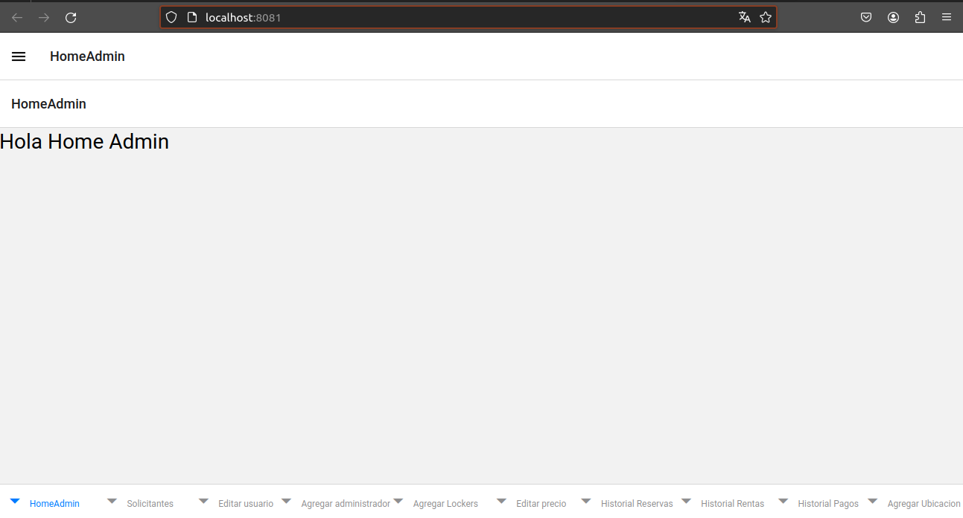
En esta seccion es donde se ve el inicio del menu del administrador en “HomeAdmin” se puede visualiza el menu con las opciones que puede hacer el Administrador:
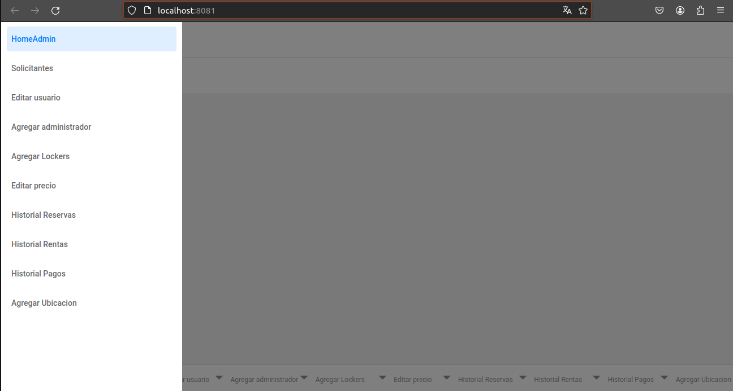

En esta parte se visualiza todos los solicitantes que hay registrados en la aplicación por el momento no esta conectada a la base de datos.

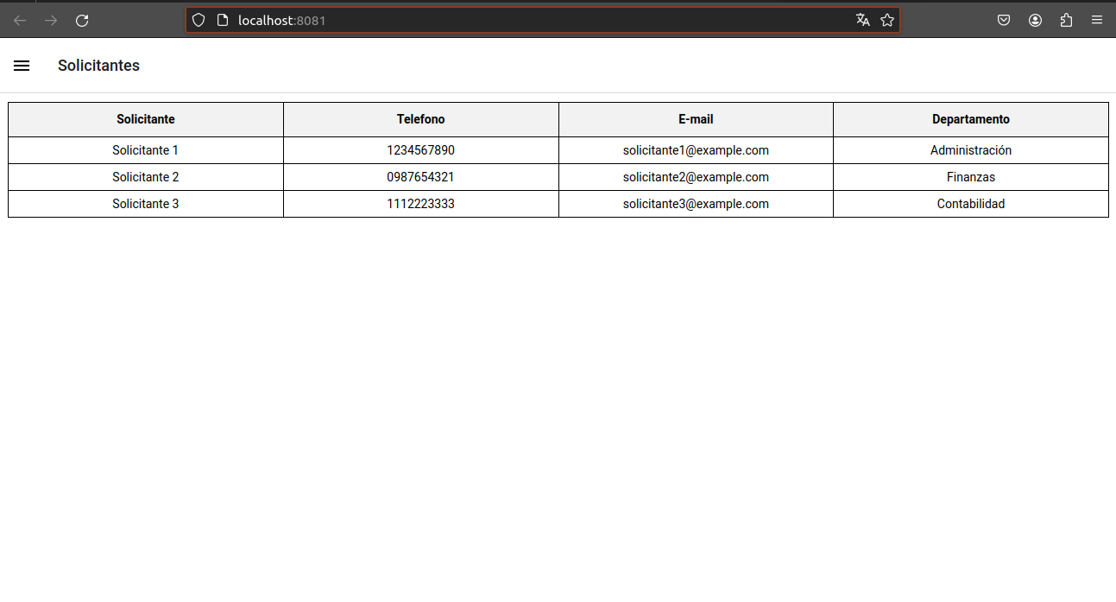

En esta parte el Administrador puede editar sus datos como correo, nombre, teléfono y contraseña

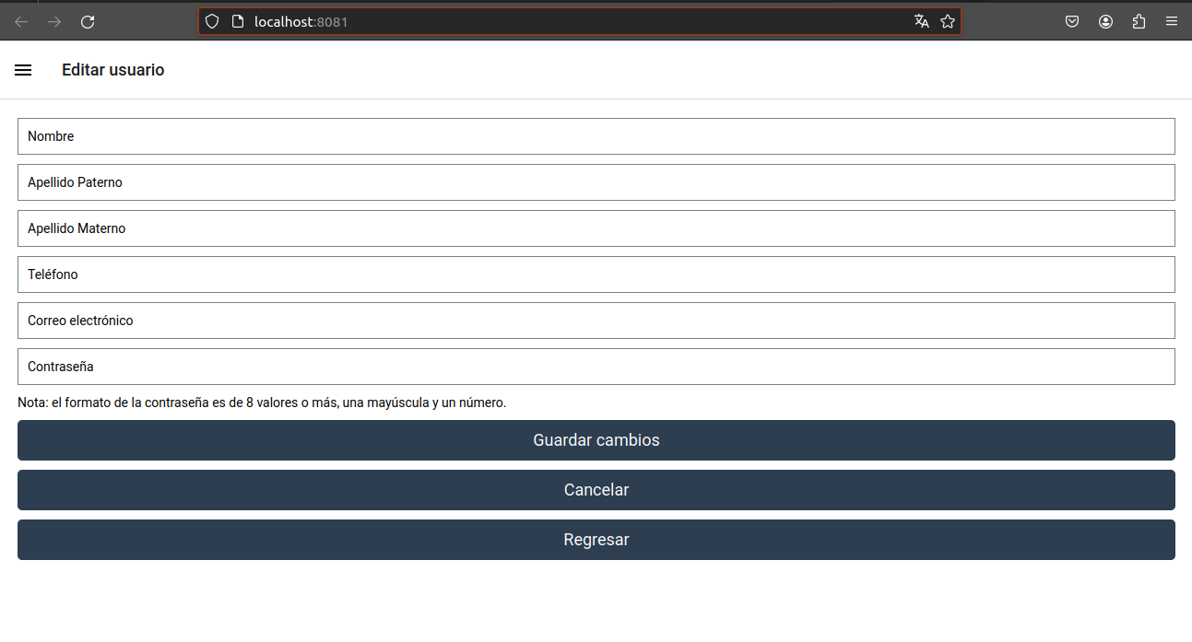

En esta parte los administradores pueden agregar otro administrador. Se registraran sus datos personales, departamento que pertenecerá.

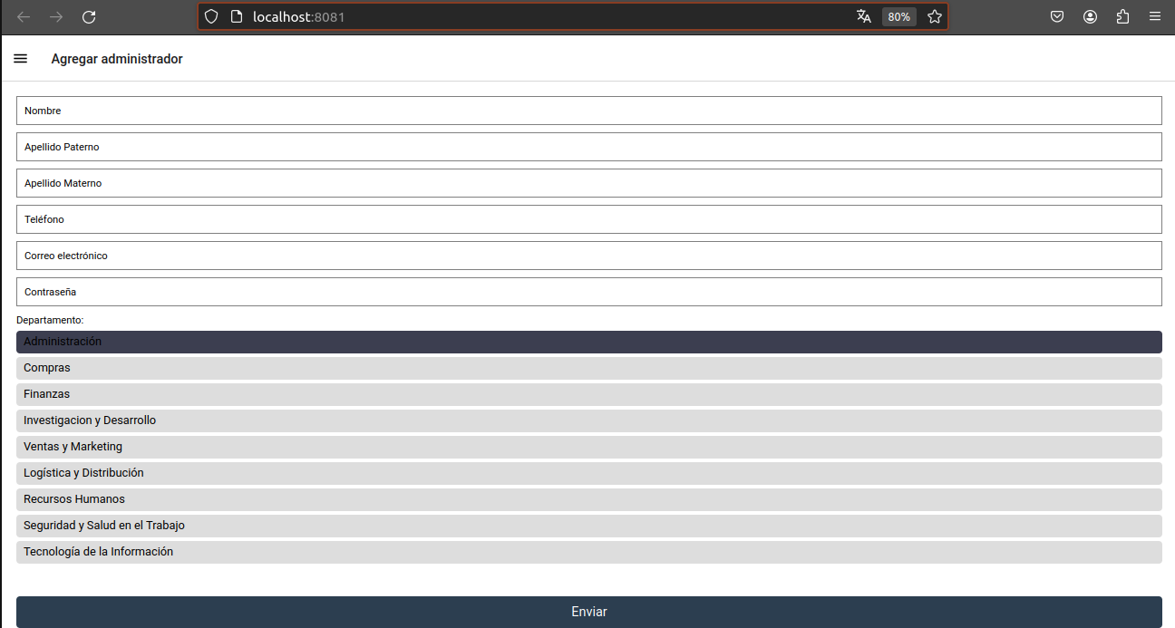
En esta parte el administrador podrá agregar lockers se necesitara el numero del locker, el tamaño y la ubicación del locker.

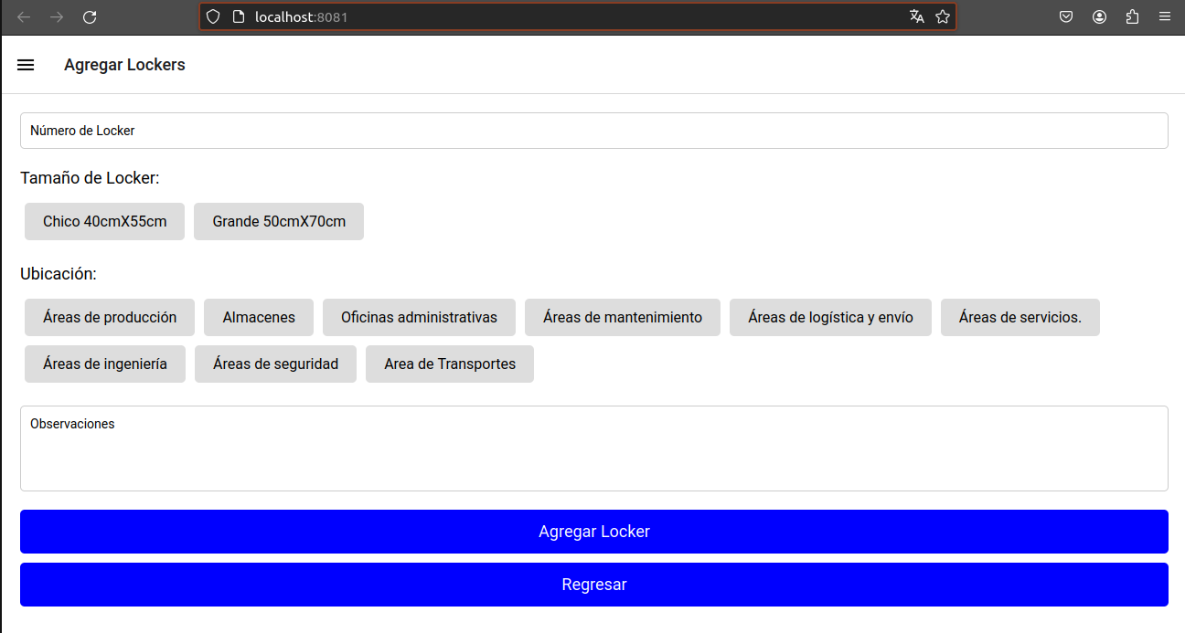

En esta parte el administrador podra editar el precio del locker se mostrara la informacion del locker:
- precio
- descripcion
- dimensiones
- accion (en esta parte es donde se visualizara un boton para cambier el precio).

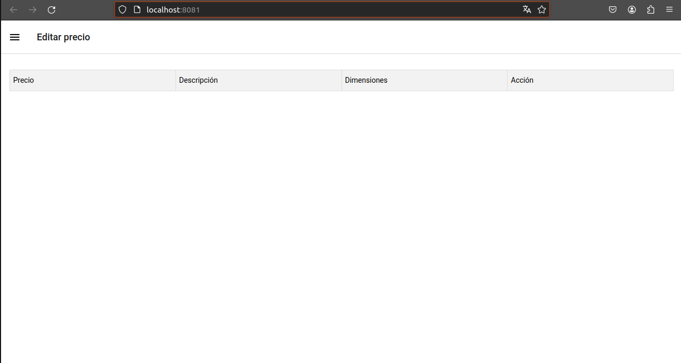

En esta parte se mostrara el historial de

